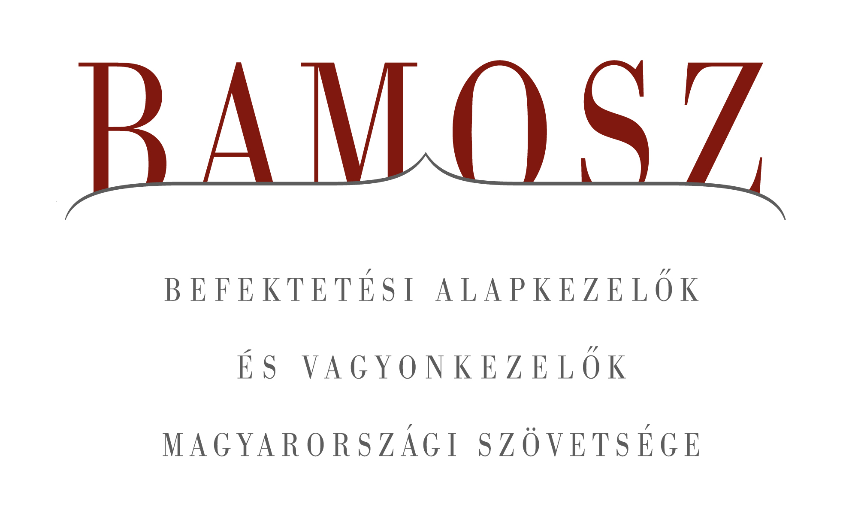

Az év első hónapjában tekintélyes növekedés az alapok piacán

Budapest, 2014. február 19.

Folytatódott a vagyon gyarapodása a befektetési alapok piacán januárban is. A világ tőzsdéi rosszul szerepeltek, különösen a fejlődő csökkent. A magyar index ezzel szemben némileg erősödni tudott. A forint viszont jelentősen csökkent a dollárhoz és az euróhoz képest is. A vagyongyarapodást tekintve a befektetési alapok piacán, ismét kimagasló növekedést hoztak az abszolút hozamú alapok, ahol kétszámjegyű a növekedés. De a vegyes és a kötvényalapok vagyona is szépen növekedett, csakúgy, mint az elmúlt évben.

A BAMOSZ tagok által kezelt befektetési alapok összvagyona 169 milliárd forinttal, azaz 3,7 százalékkal növekedett januárban, alapvetően az új befektetéseknek köszönhetően. A kezelt vagyon ebben a hónapban gyakorlatilag minden egyes kategóriában növekedett, csupán a növekedés mértékében láthatunk eltérést. Az egyes kategóriáknál jelentős tőkebeáramlást tapasztalhattunk. Ebben a hónapban összességében 163 milliárdnyi friss tőke érkezett az alapokba, ezen belül a legtöbb friss pénz az abszolút hozamú alapokhoz, a kötvény és a vegyes alapokhoz áramlott. A hónap végén a BAMOSZ tagok mindösszesen 4.786 milliárd forintot kezeltek befektetési alapokban.

Néhány fontosabb tőkepiaci
index teljesítménye
RMAX | 0,10 %
MAX | - 1,17 %
BUX | 2,12 %
BIX | 1,31 %
MSCI WF (USD) | - 3,68 %
MSCI EM (USD) | - 6,47 %

Az euró/forint, illetve a
dollár/forint árfolyam változása
EUR/HUF | 4,80 %
USD/HUF | 6,55 %

A nyilvános nyíltvégű „hagyományos” értékpapír alapok adják az összvagyon többségét (66 százalékát). Az ilyen típusú termékekben kezelt vagyon az elmúlt hónapban összességében 3,4 százalékkal nőtt.

A pénzpiaci alapok vagyona mindössze 0,9%-kal nőtt, ami érthető, hiszen a befektetők a nagyobb hozamot keresik a befektetési alapoknál a jelenlegi piaci környezetben. A tőkebeáramlás így is elérte a 12 milliárd forintot.

A kötvényalapok továbbra is igen népszerűek. Az utóbbi hónapokban főleg a rövid futamidejű kötvényalapokat keresik a befektetők és így volt ez januárban is. A tőkebeáramlás 50 milliárd forint, amely a legnagyobb a kategóriák között és ami tulajdonképpen a rövid kötvényeknek köszönhető szinte kizárólag. A rövid kötvényalapokon belül is 36 milliárd áramlott a hazai rövid kötvényalapokba. A vagyongyarapodás 6,6% volt.

A magyar tőzsdeindex a világpiaci trendekkel szemben emelkedni tudott. A részvényalapokba 8,6 milliárdnyi tőke érkezett, amit a hozamok tovább javítottak, így összességében a részvényalapok vagyona 2,4%-kal növekedett.

A tőkevédett alapokba 6,4 milliárdnyi tőke áramlott be, mindez azonban csak 0,2%-os vagyongyarapodást eredményezett a hozamokkal együtt, amely a legkisebb növekedés a kategóriák versenyében.

Az abszolút hozamú alapok esetében a már megszokottá vált kimagasló eszköznövekedés ebben a hónapban ismét megmutatkozott. A tőkebeáramlás 47,9 milliárdot tett ki, ami a második legnagyobb a hónapban. A kategória vagyongyarapodása a hozamokkal együtt 11,4%-os volt, ami a legmagasabb érték. Érdekes, hogy az előző év januárjában szintén hasonló (11,8%) növekedést láthattunk, így igazán biztatóan indul 2014 is az abszolút hozamú alapok számára.

Az ingatlanalapok némileg elmaradtak az átlagos növekedéstől az év első hónapjában. A friss tőke nagysága 8,4 milliárdot tett ki, a tőkebeáramlás és a hozam együttesen 2,6%-os pozitív vagyonváltozást hozott.

A vegyes alapokba jelentős mértékű, 23,5 milliárd forintnyi tőke áramlott be az elmúlt hónapban, ami a harmadik legmagasabb érték. A hozamokkal együtt a vagyon 6,9%-kal növekedett. Ilyen tempó és tendencia mellett, ez a kategória is megelőzheti év végére a korábbi sztárokat, az ingatlan és tőkevédett alapokat, ahogy azt az elmúlt évben az abszolút hozamú alapok tették.

Az árupiaci alapokba mindössze 38 milliónyi tőke érkezett. A hozamok némileg javítottak a helyzeten, így a nettó eszközérték 1,7%-kal növekedett.

Az elsősorban intézményi befektetők vagyonát kezelő zártkörű alapok esetében az elmúlt hónapban – igen hosszú idő után először – kisebb tőkebeáramlást tapasztalhattunk 2,7 milliárdnyi értékben.

A szerkesztők figyelmébe:
BAMOSZ
A Befektetési Alapkezelők és Vagyonkezelők Magyarországi Szövetsége (BAMOSZ) a hazai alap- és vagyonkezelő szakmát képviselő szövetség. A BAMOSZ 25 tagja összesen több, mint 7.200 milliárd forint vagyont kezel, ezen belül mintegy 4.700 milliárd forintot befektetési alapokban. A BAMOSZ honlapja a www.bamosz.hu oldalon található.
A tájékoztatóban szereplő adatok – egyéb megjelölés hiányában – a Befektetési Alapkezelők és Vagyonkezelők Magyarországi Szövetségének tagjai által szolgáltatott számokon alapulnak, és kizárólag a BAMOSZ tagjaira vonatkoznak. Az adatok tájékoztató jellegűek, azok helyességét a BAMOSZ-nak nem áll módjában ellenőrizni, ezért azokért felelősséget nem vállal.

Részletes háttértáblák a BAMOSZ honlapon találhatók:
http://www.bamosz.hu/web/guest/dokumentumok-es-statisztikak/-/document_library_display/ir0V/view/35326

További információ:
Temmel András
info@bamosz.hu
374-07-56

